Trabajar con metales puede crear polvo, vapores y humos potencialmente dañinos. Aunque la inhalación es la forma más común que los metales tóxicos entran en el cuerpo, también es posible ingerir sustancias metálicas mientras que fumar, comer o beber si las precauciones adecuadas no se toman.

Seguir algunas reglas simples puede protegerse de la exposición metálica:
- Sepa lo que está en los metales con los que trabaja.
- Conozca los peligros asociados con los materiales que utiliza.
- Cuando el polvo o los gases se producen, utilice el respirador adecuado correctamente.
- Siempre asegúrese de que tiene ventilación suficiente.
- Preste atención a la higiene personal y la limpieza.
- Antes de comer, beber o fumar, lávese las manos y siempre mantenga el área de trabajo separada del área de almuerzo.
Estos son algunos metales comunes y los peligros potenciales que existen entre ellos:
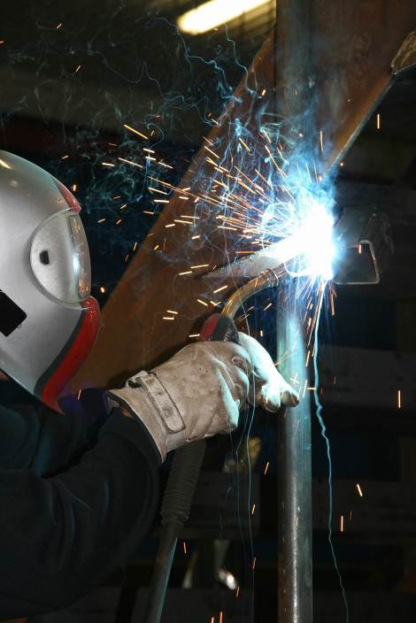
- Zinc, cobre, latón y magnesio: Vapores, polvos y compuestos de estos metales se encuentran a veces en la soldadura, cortar y la metalización por rociar.
- La inhalación de estos metales puede causar la fiebre por vapores de metal, una enfermedad similar a la gripe con tos, respiración entrecortada, fatiga, fiebre, escalofríos, sudoración profusa y dolor de pecho.
- Cadmio: El cadmio y sus compuestos pueden ser tóxicos. La soldadura de metales cubiertos por cadmio es la causa más común de exposición. La ventilación adecuada y un respirador aprobado le ayudará a protegerse.
  - La fiebre por vapores de metal puede ocurrir cuando dosis pequeñas son inhaladas.
  - En dosis más grandes, la inhalación de cadmio puede ser fatal.
  - Dosis pequeñas repetidas pueden causar daño a los riñones o causar el enfisema.
- Níquel: Los vapores y el polvo producidos por níquel y compuestos de níquel se encuentran a menudo en la metalurgia y enchapar.
- La exposición a polvo o vapores de metales que contienen níquel o compuestos de níquel puede inflamar e irritar la piel y causar una erupción cutánea con picazón.
- La inhalación de compuestos de níquel se ha relacionada con el cáncer de los pulmones y senos nasales.
- Plomo: La soldadura de tubos, la fundición de precintos de plomo y la reparación de tuberías son procedimientos comunes asociados con el plomo.
- Los primeros signos de envenenamiento por plomo tienden a ignorarse e incluyen fatiga, irritabilidad, dolor de cabeza, calambres, dolor de estómago y pérdida de apetito.
- La acumulación continua puede dañar el sistema nervioso, el cerebro, los riñones y el sistema reproductivo.
- También se encuentra en la gasolina, los alimentos enlatados y la mayoría de los suministros de agua de las ciudades.

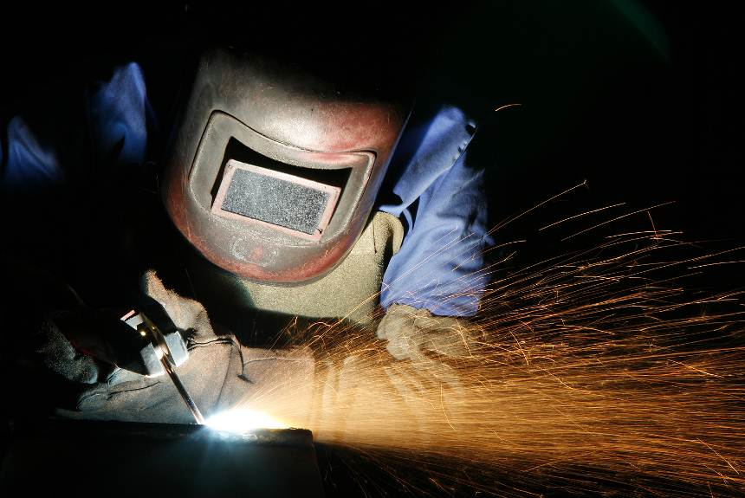

Conozca los metales con los que trabaja, y tome
las precauciones apropiadas para mantenerse a salvo.

Este formulario acredita que se brindó la capacitación antes mencionada a los participantes incluidos en la lista. Al firmar a continuación, cada participante confirma que ha recibido esta capacitación.

Organización: Fecha:

Instructor: Firma del instructor:

Participantes de la clase:

Nombre: Firma:

Nombre: Firma:

Nombre: Firma:

Nombre: Firma:

Nombre: Firma:

Nombre: Firma:

Nombre: Firma:

Nombre: Firma:

Nombre: Firma:

Nombre: Firma:

Nombre: Firma:

Nombre: Firma:

Nombre: Firma:

Nombre: Firma:

Nombre: Firma:

Nombre: Firma:

